コスプレ写真の無断転載対策ツール
S-01 起動
第1版（案） 2026-09-29 · 石川宗
株式会社流山ソフトウェア開発（NRSD）
© 2026 株式会社流山ソフトウェア開発（NRSD）担当開発者 石川宗 本書の著作権は、株式会社流山ソフトウェア開発（NRSD）に帰属します。本書が参照する第三者の規格、ソフトウェア、法令の解説等の権利は、各権利者に帰属します。
目次
S-01a 通常の起動（画面を出すまで。直列）
S-01b 画面を出した後の裏（1本の待ち行列。第1章 7）
S-01c 2つ目の起動・落とされたファイル・deep-link
S-01d 閉じる・OS の終了（第9章 4.1）
抜け（追って見つけ、直した）

由来：第1章 7（起動の順序、8つの状態）、7.8、9.3、第8章 4、第9章 4.1・4.4、第11章 3.1、第12章 4.3。

S-01a 通常の起動（画面を出すまで。直列）
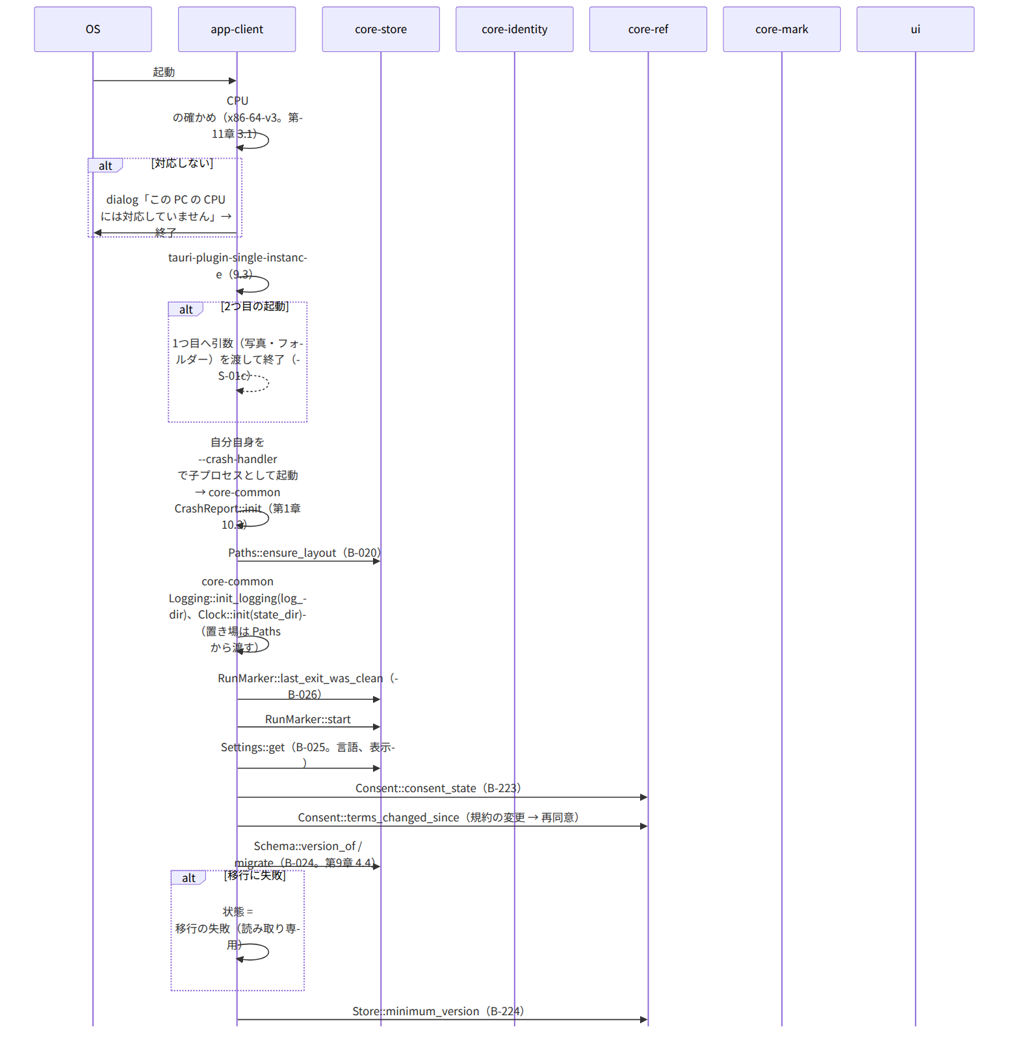
図：S-01a 通常の起動（画面を出すまで。直列）
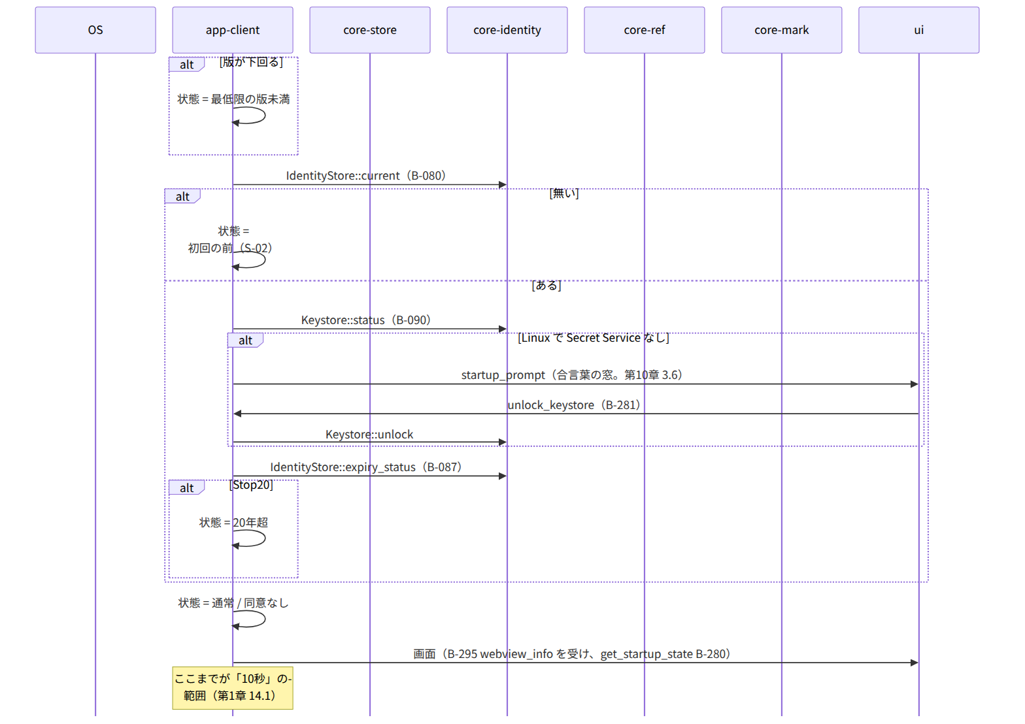
図：S-01a 通常の起動（画面を出すまで。直列）（続き 1）

S-01b 画面を出した後の裏（1本の待ち行列。第1章 7）
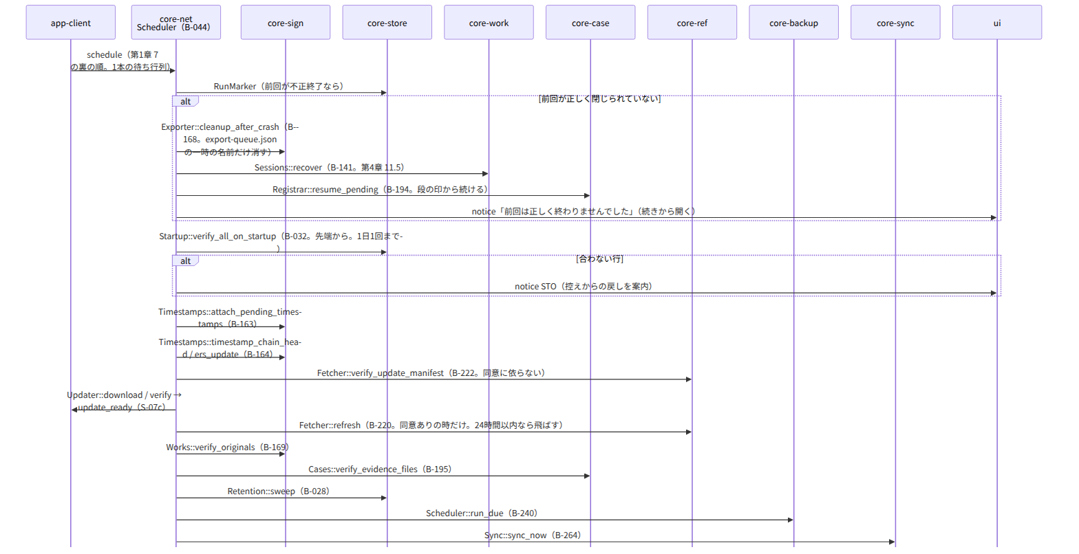
図：S-01b 画面を出した後の裏（1本の待ち行列。第1章 7）
図：S-01b 画面を出した後の裏（1本の待ち行列。第1章 7）（続き 1）

S-01c 2つ目の起動・落とされたファイル・deep-link
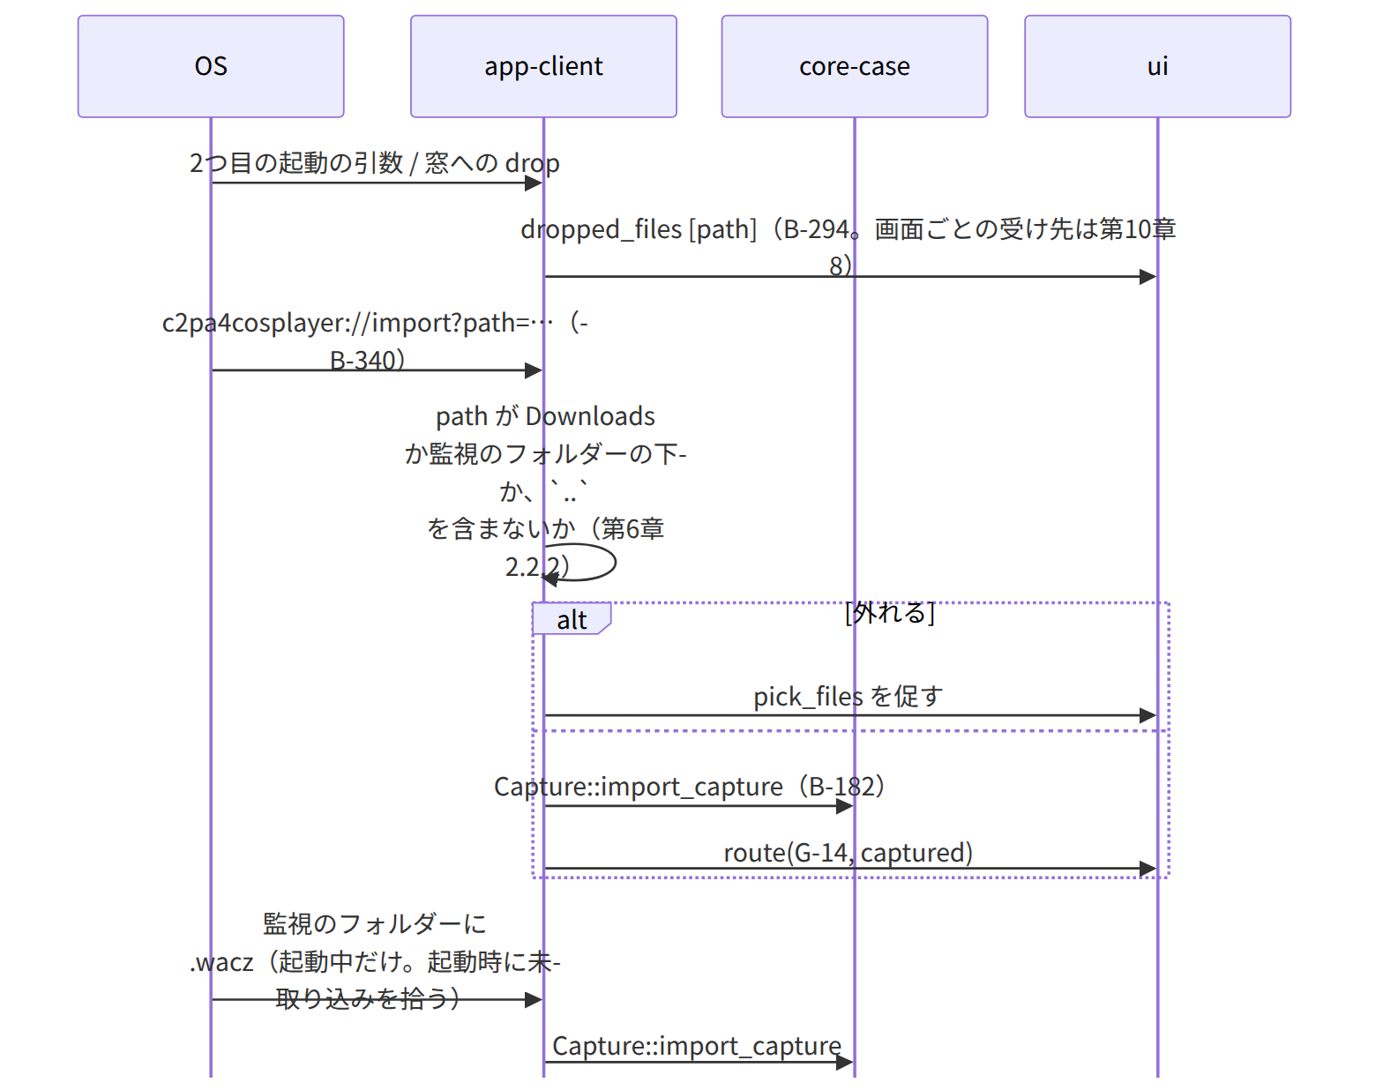
図：S-01c 2つ目の起動・落とされたファイル・deep-link

S-01d 閉じる・OS の終了（第9章 4.1）
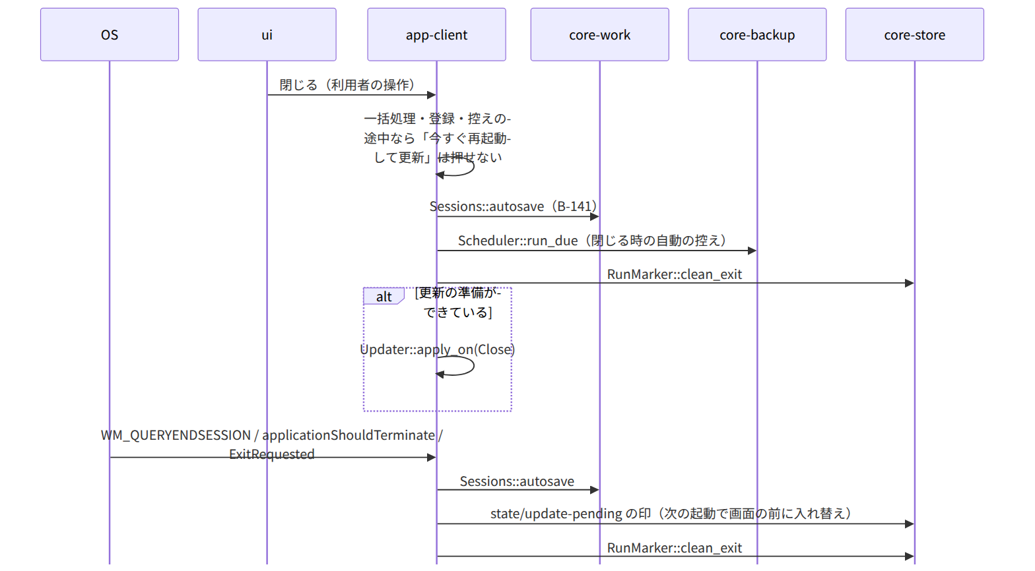
図：S-01d 閉じる・OS の終了（第9章 4.1）

抜け（追って見つけ、直した）
- 起動の直列の段に「規約の変更の確かめ」（第12章 4.3）が app-client のページの Startup::run の注記に無かった → app-client.md の Startup に terms_changed_since を足した（本ファイルの S-01a に沿う）。
- state/update-pending を置く時と読む時が app-client のデータ設計にだけあり、起動の直列（第1章 7）に「画面を出す前に入れ替える」の位置が無かった → 第9章 4.1 の OS の終了の項に「次の起動で、画面を出す前に」とあるので、第1章 7 の起動の順序の先頭に「state/update-pending があれば検証済みの配布物で入れ替える（第9章 4.1）」を足した。
- 裏の待ち行列の最後の「期限の知らせ」（第7章 6.3 の起動していなかった分）が第1章 7 の裏の順に無かった → 第1章 7 の裏の順の末尾に足した。

